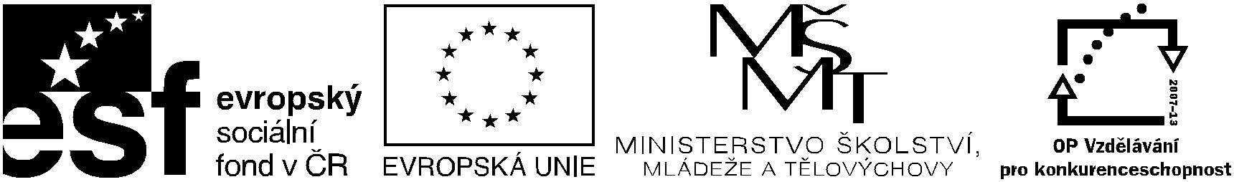
„Podpora transferu inovací v zemědělství, potravinářství a oblasti bioenergií do praxe (CZ.1.07/2.4.00/31.0026)“

Pozvánka na kurz

Modul I: Vnitřní komunikace

Modul II: Krizová komunikace
termín: 16.10. 2012 (úterý), 9:30 – 11:45

(místo konání: učebna A25, budova A, 3. patro, Zemědělská 1, Brno)

Časový harmonogram a náplň kurzů:
- Modul I – Vnitřní komunikace (9:30 – 10:30, lektorka Ing. Eva Matoušková)
úvod do problematiky, stručný obsah 4 kapitol, které budou prezentovány v rámci distančního studia

10:30 – 10:45 přestávka

- Modul II – Krizová komunikace (10:45 – 11:45, lektor Ing. Jiří Matoušek)
úvod do problematiky, stručný obsah 4 kapitol, které budou prezentovány v rámci distančního studia

RNDr. Jan Nedělník, Ph.D., v. r.
Koordinátor projektu

Zemědělský výzkum, spol. s r.o. Kontaktní osoba:
Zahradní 1, 664 41 Troubsko Mgr. Tereza Cholastová
fax: +420 547 138 800 telefon: +420 547 138 808
telefon: +420 547 138 811 e-mail: cholastova@vupt.cz
e-mail: vupt@vupt.cz
www.vupt.cz

